Windlichter basteln

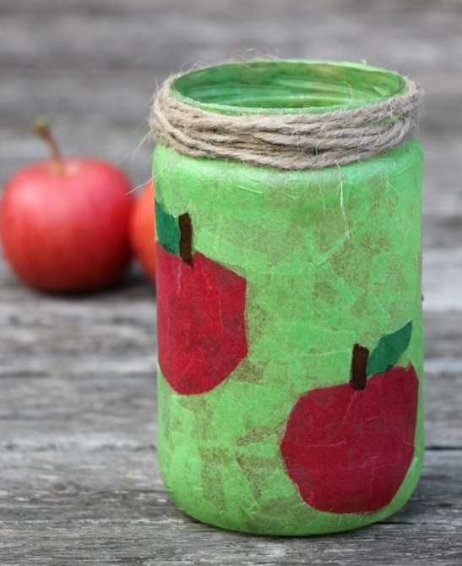
Ihr braucht:
- 1 leeres sauberes Marmeladenglas/Senfglas/Gurkenglas
- Kleister
- Transparentpapier verschiedene Farben
- Geschenkband oder Naturbast
- Schere
- Bleistift

Je nach Komplexität könnt ihr das Motiv entweder aus einzelnen Transparentpapier-Schnipseln zusammensetzen oder aus Transparentpapier ausschneiden. Solltet ihr die Variante aus einzelnen Transparentpapier-Schnipseln wählen, klebt zunächst das Motiv mit Kleister auf das leere Glas. Sobald das Motiv fertig ist, beklebt ihr den Rest vom Glas mit Transparentpapier. Damit das Motiv zur Geltung kommt, ist es wichtig, dass ihr für die restliche Fläche nur Transparentpapier-Schnipsel in einer Farbe verwendet. Außerdem sollte sich das Motiv farblich abheben. Nur so ist es später gut erkennbar. Um die Schraubverschlüsse zu verdecken, kann man das Glas mit Band umwickeln. Dadurch bekommt das Windlicht eine hübsche Optik.

Beispiele
